НИРС: Замена оптимальной интерполяции Максимова на EDSR с оценкой неопределённости

Параметры эксперимента
Параметр | Значение
SCALE_DOWN (↓) | 6
SCALE / EDSR (↑) | 4
NOISE_RATIO | 0.15
BLUR_D | 0.15
N_FRAMES | 12
MCD_K | 10
TTA_N | 8
RHO | 0.9

Сводная таблица метрик
Pipeline | PSNR (dB) ↑ | SSIM ↑ | D_eps/D_x ↓ | Time (s) ↓
P1: Bicubic+avg | 13.03 | 0.3243 | 0.7828 | 6.2
P2: Maximov | 11.82 | 0.3275 | 1.0324 | 5.9
P3: EDSR+avg | 13.06 | 0.3259 | 0.7769 | 6.4
P4: EDSR+TTA8 | 13.08 | 0.3199 | 0.7727 | 6.7
P5: EDSR+MCD | 13.04 | 0.3234 | 0.7806 | 6.6
P6: EDSR+Heterosc. | 13.04 | 0.3239 | 0.7805 | 6.5

Графики

Graph 1 — Metrics
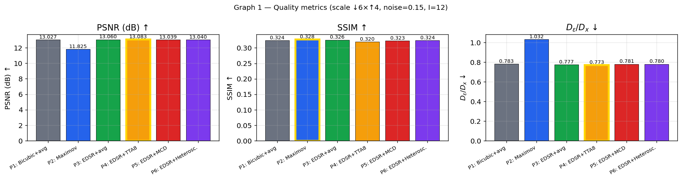

Graph 9 — Timing
